Installatie-

handleiding

Kyoku

Table of Contents

Benodigdheden 3

Hoe installeren we de palen? 3

Verbinden met het WiFi-netwerk? 3

Hoe vinden we de website? 3

# 

### Benodigdheden

* 6 interactieve palen
* Pi hoofdstation
* USB-kabels

### Hoe installeren we de palen?

Laad alle palen en het hoofdstation op voor het installeren. Wanneer alles is opgeladen kunnen de drukknoppen op de palen geschoven worden en zal het volledige systeem beginnen werken.

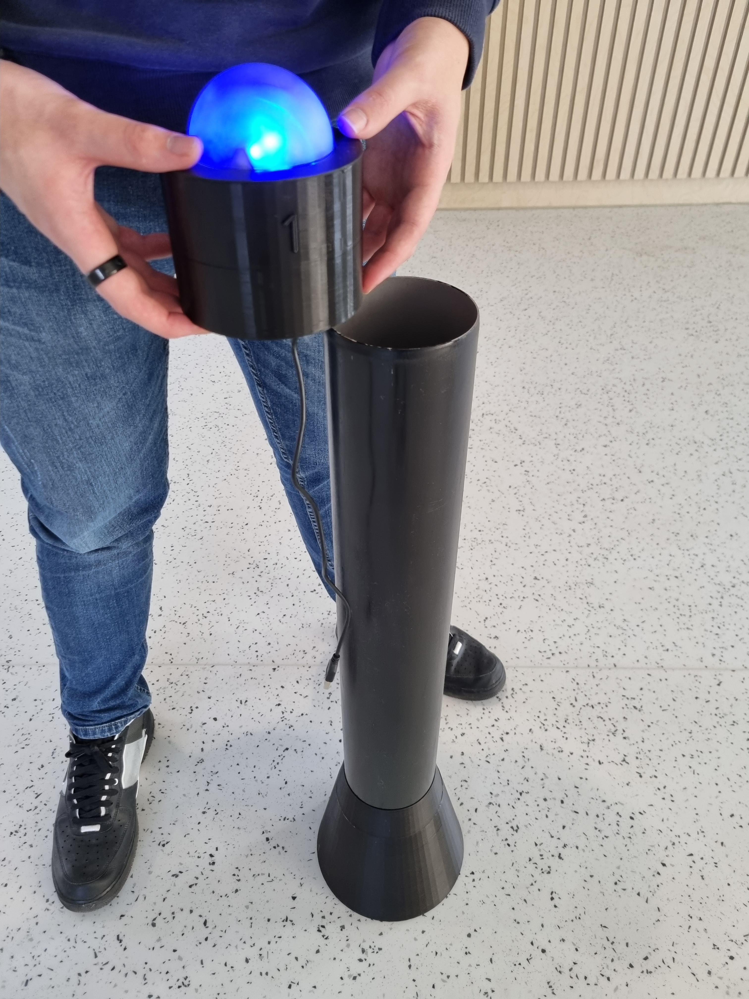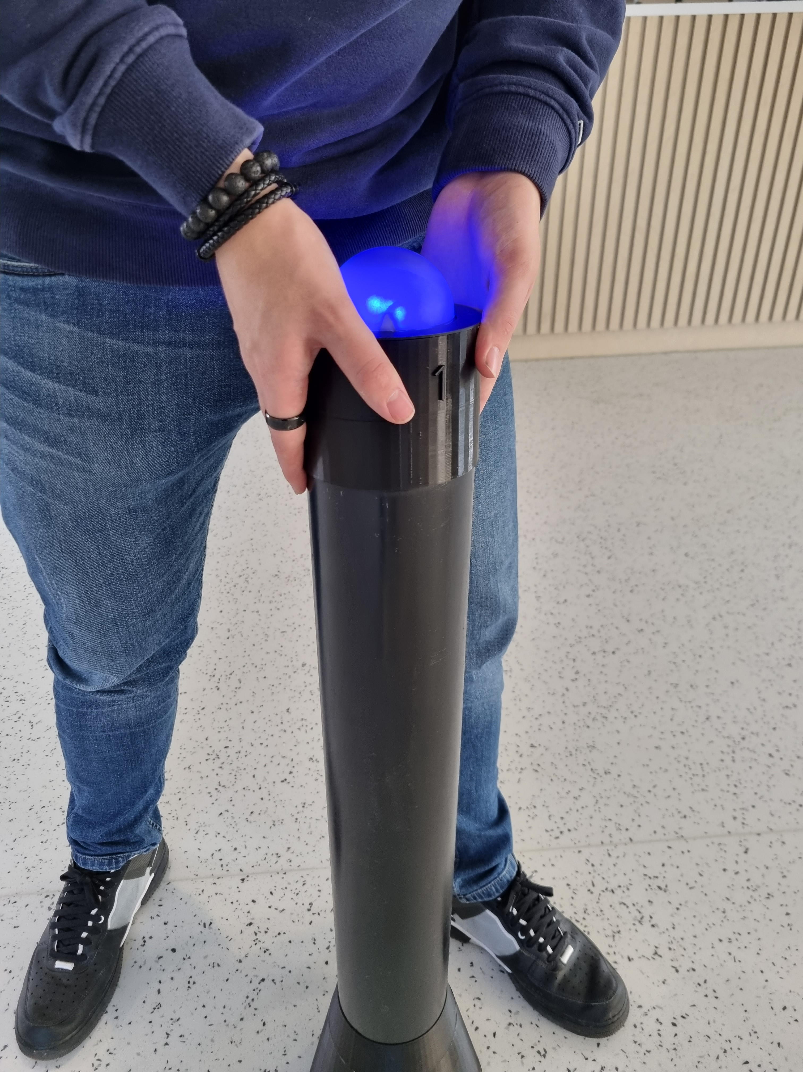

### Verbinden met het WiFi-netwerk?

Vooraleer er naar de website gesurft kan worden moet er eerst verbinding gemaakt worden met het WiFi-netwerk. Dit kan via de volgende QR-code, met deze QR-code zal er automatisch verbonden worden het WiFi-netwerk.

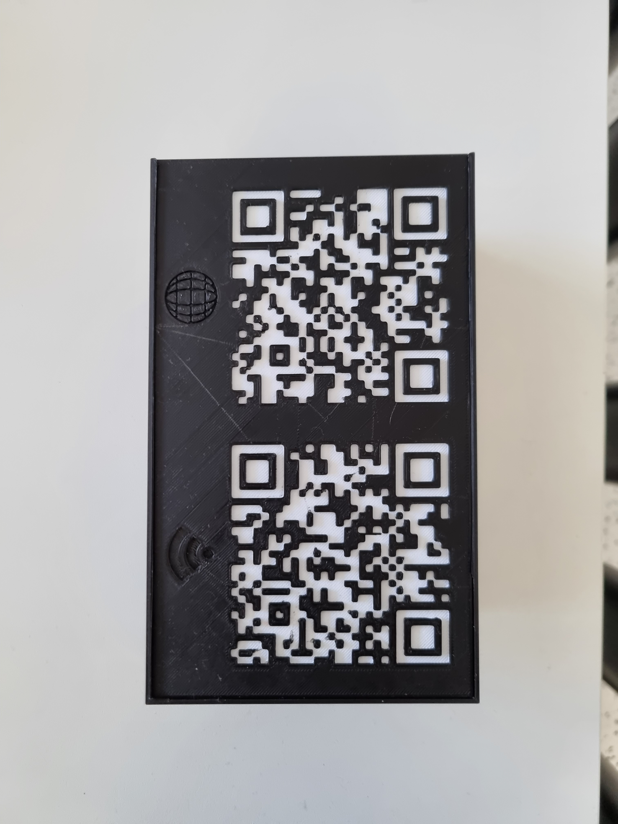

WiFi:

### Hoe vinden we de website?

Door het scannen van onderstaande QR-code zal er automatisch naar de homepagina van de website gesurft worden.



Website: